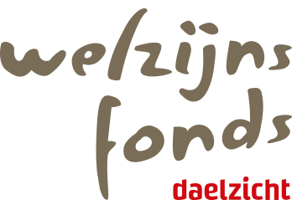
Welzijnsfonds Daelzicht
Bestuurssamenstelling per 01.06.2026:
- Marja van Kessel Voorzitter
- Wim Zusterzeel Penningmeester
- Gert van der Steen Bestuurslid
- Jos Hauser Bestuurslid
- Francette van den Esker Bestuurslid
- Dorine Teeken Bestuurslid
- Bart Janssen Bestuurslid
- Nick Gijsen Financiën
- Valarie Leijsten Secretariaat

